Príručka pre podávanie elektronického Registračného formulára cez portál UPVS

Obsah
1. Služba 1
2. Výber prijímateľa 2
3. V prípade zmeny údajov 3
4. Zmena údajov 4
5. Údaje o prijímateľovi 5
6. Kontakt na prijímateľa 6
7. Dôvod žiadosti o prístup 7
8. Bankové spojenie 8
9. Korešpondenčná adresa prijímateľa 8
10. Údaje o prijímateľovi (FO) /štatutároch/členoch štatutárneho orgánu (PO) 9
11. Údaje o žiadateľovi (FO) /štatutároch /Členoch štatutárneho orgánu (PO) v prípade cudzieho štátneho príslušníka. 10
12. Údaje pre identifikáciu skupiny v zmysle čl.2 ods. 11 smernice EPaR 2013/34/EÚ 12
13. Vyhlásenie 13
14. Súhrn Registračného formulára 14
15. Kontrola žiadosti 15
16. Prílohy 18
17. Podpísanie a odoslanie formuláru 19
18. Kontrola prijatia informačného mailu v schránke príjimateľa 19

Služba
Pre podávanie registračného formuláru prostredníctvom portálu slovensko.sk je potrebné disponovať občianskym preukazom s elektronickým čipom (ďalej len „e-OP“) a riadiť sa základným usmernením pre prácu na portáli pod hlavičkou „Na stiahnutie“:
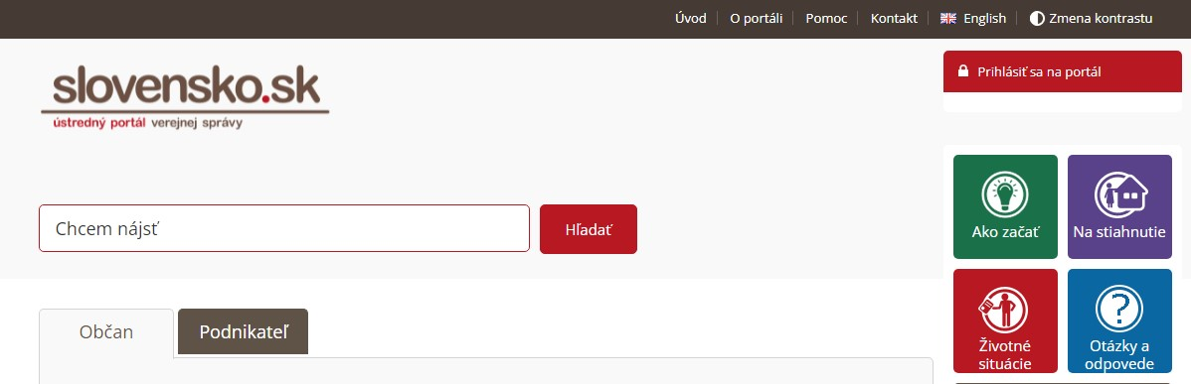
Prijímateľ (resp. predkladateľ) sa prihlási prostredníctvom svojho e-OP na Ústredný portál verejnej správy (ÚPVS) https://www.slovensko.sk/sk/titulna-stranka . Prostredníctvom služby Pôdohospodárskej platobnej agentúry (PPA) „Podávanie registračného formuláru pre priame podpory“ sa zobrazí formulár, ktorý žiadateľ vyplní.
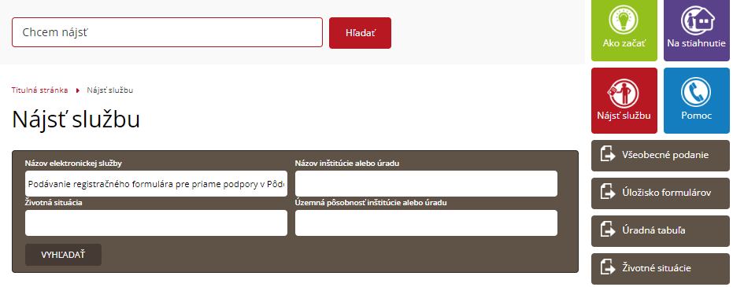
Údaje o mene a priezvisku sú prebraté z e-OP prihláseného používateľa.

Výber prijímateľa

V prípade, že ste úplne nový prijímateľ, zaškrtnite „nový prijímateľ podpôr“, v prípade ak ste si podaly Identifikačný list pred rokom 2022 tiež zaškrtnite „nový prijímateľ podpôr“.
V prípade, že chcete zadať len zmeny vo Vašich identifikačných údajoch zaškrtnite „zmena údajov prijímateľa podpôr“
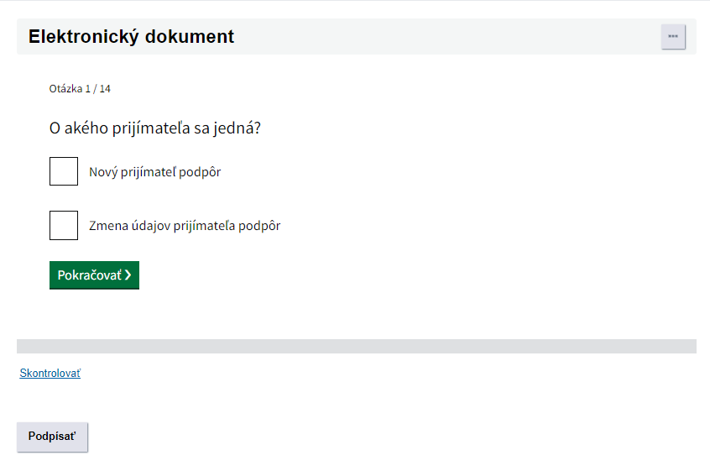

V prípade zmeny údajov
Ak žiadate o zmenu údajov, po zaškrtnutí druhého políčka vyplňte registračné číslo a jednotný identifikátor, ktoré už máte priradené z r. 2022
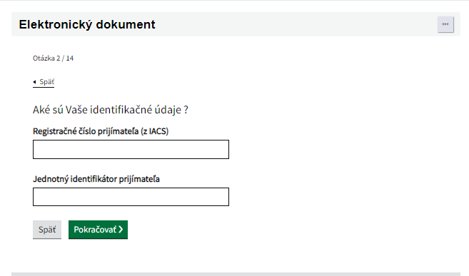

Zmena údajov

Následne zaškrtnite, ktorú zmenu údajov chcete podať
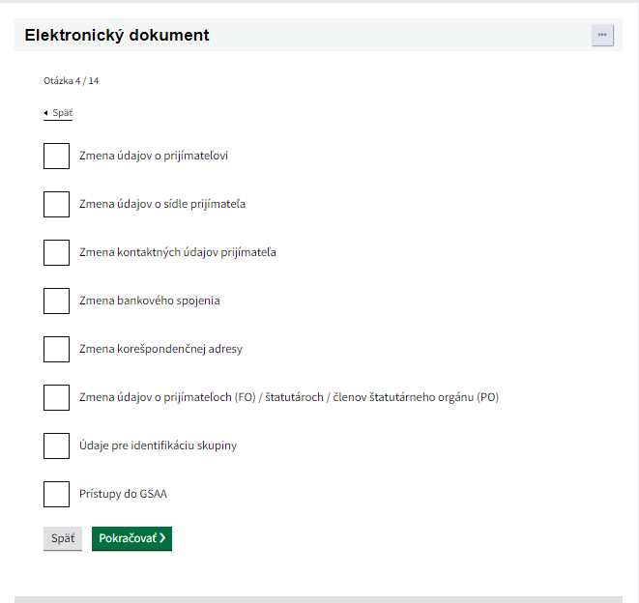

Údaje o prijímateľovi
Následne je potrebné vyplniť údaje o prijímateľovi.... A sídle prijímateľa

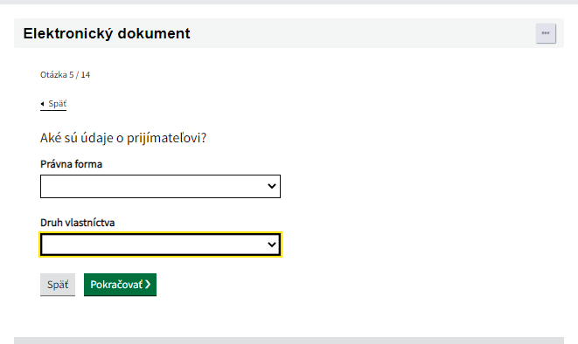
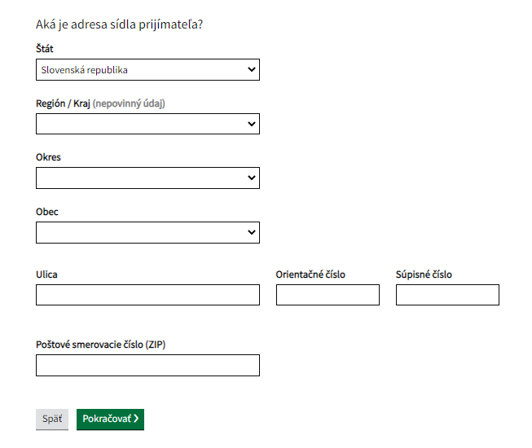

Kontakt na prijímateľa
Následne vyplňte kontaktné údaje prijímateľa podpôr
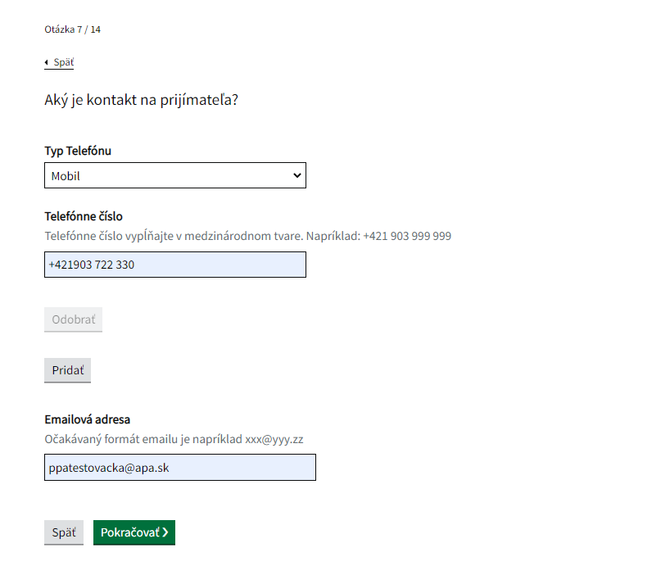

Dôvod žiadosti o prístup
Vyplňte vhodný dôvod pre žiadosť o prístup do GSAA
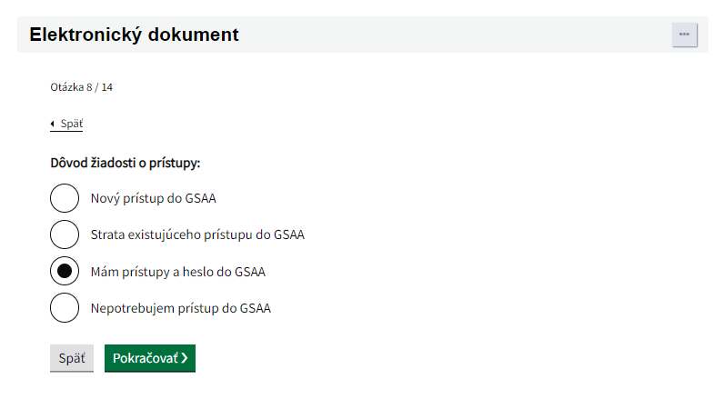

Bankové spojenie
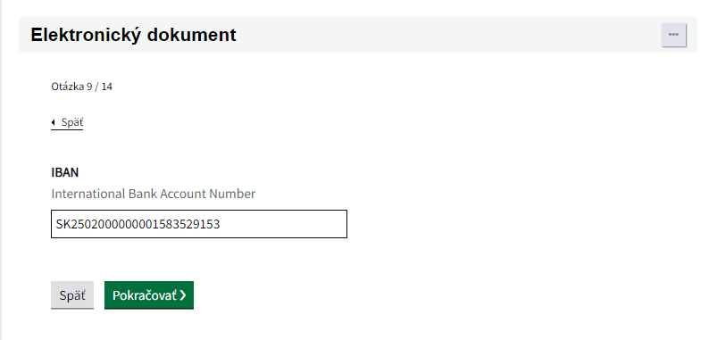
Pri zmene bankového účtu zadajte nový IBAN. V prípade, že ho zmeníte, na konci registračného formulára Vás vyzve o nahratie prílohy

Korešpondenčná adresa prijímateľa
V prípade, že ste si zvolili zmenu korešpondenčnej adresy, vyplňte požadované údaje

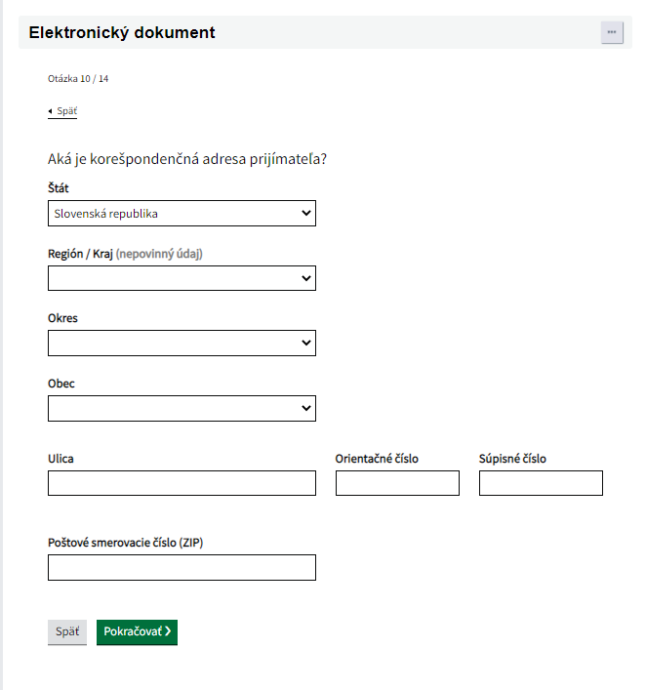

Údaje o prijímateľovi (FO) /štatutároch/členoch štatutárneho orgánu (PO)
V prípade potreby zmeny údajov o FO/ štatutároch/ členoch štatutárneho orgánu (PO)

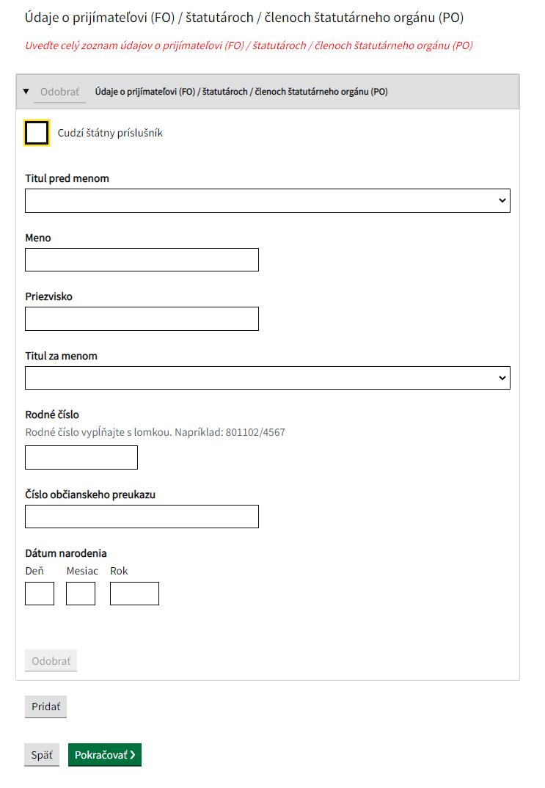

Údaje o žiadateľovi (FO) /štatutároch /Členoch štatutárneho orgánu (PO) v prípade cudzieho štátneho príslušníka.
V prípade cudzie štátneho príslušníka vyplňte číslo pasu alebo iného dokladu + pohlavie prijímateľa
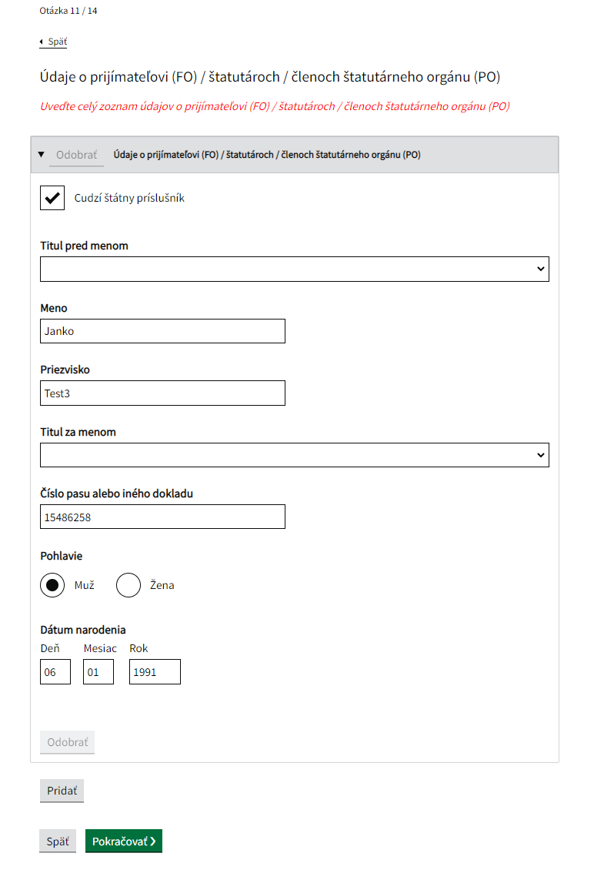

Údaje pre identifikáciu skupiny v zmysle čl.2 ods. 11 smernice EPaR 2013/34/EÚ
Ak je spoločnosť súčasťou skupín iných spoločností:

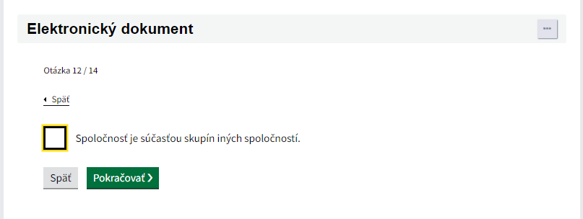

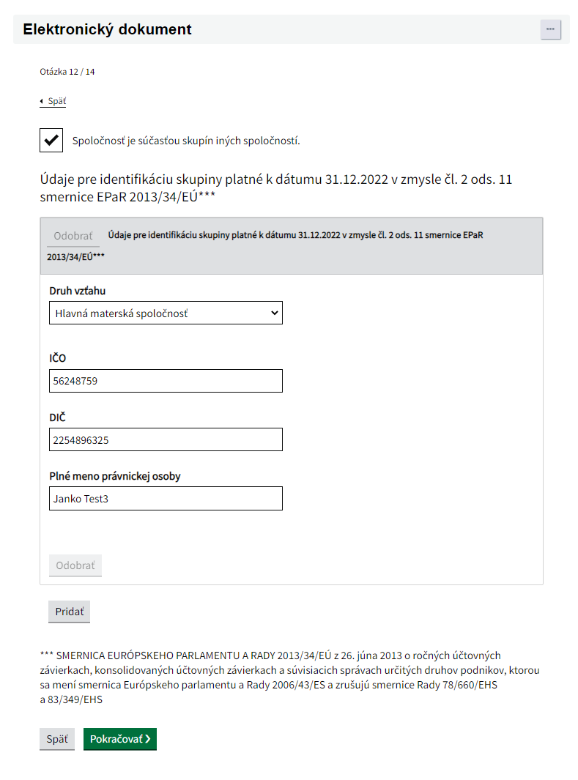

Vyhlásenie

Zaškrtnite vyhlásenie:

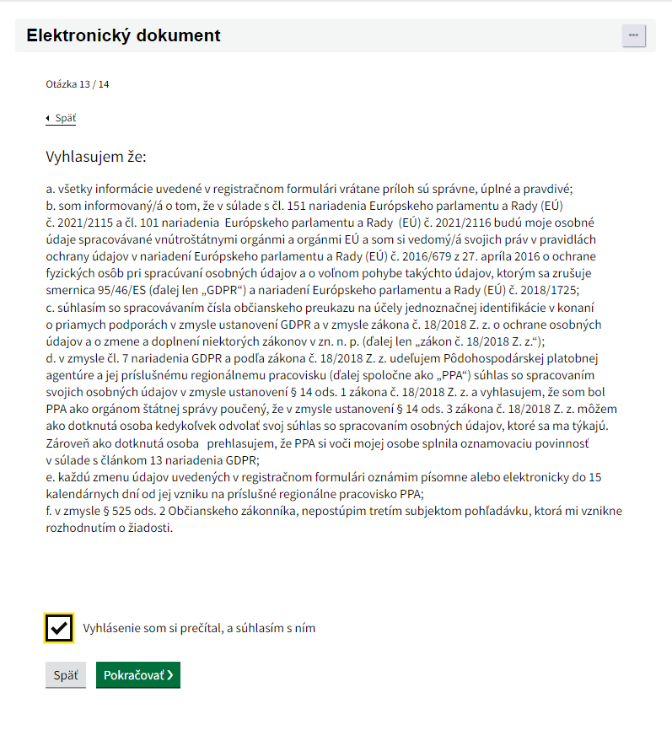

Súhrn Registračného formulára
V prípade, že chcete niečo ešte zmeniť je možné cez „zmeniť“
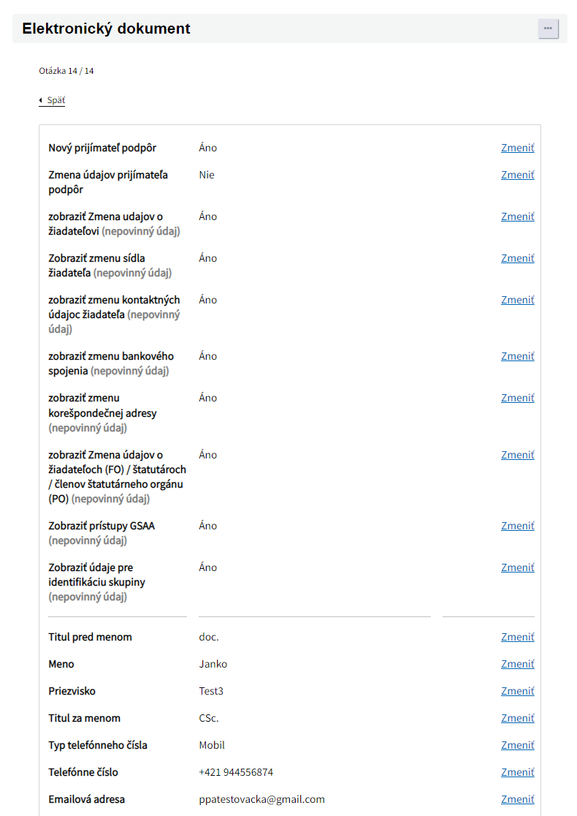

Kontrola žiadosti
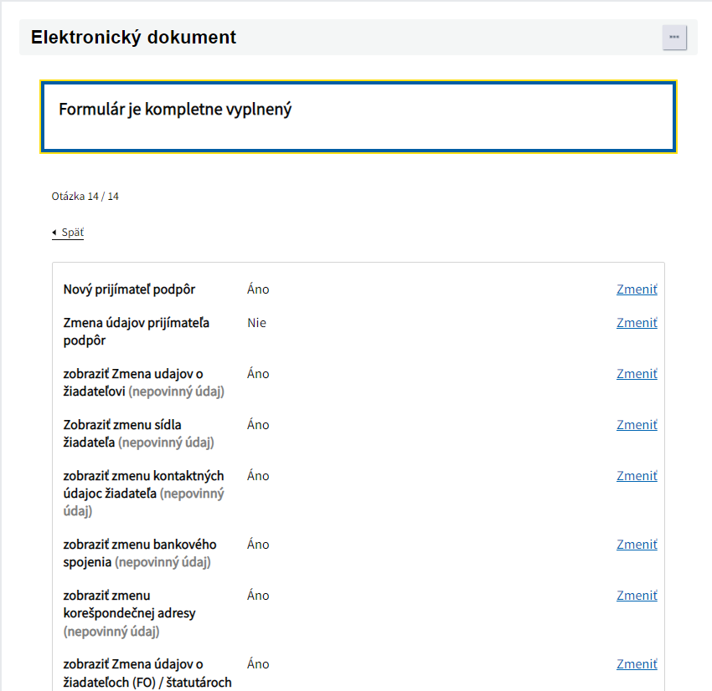
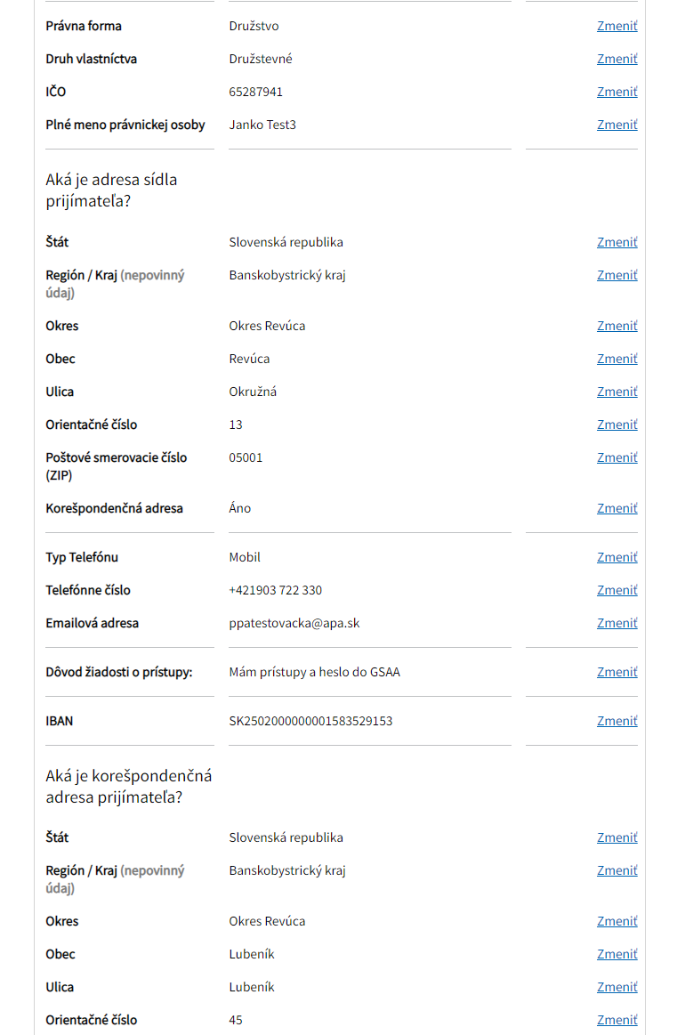
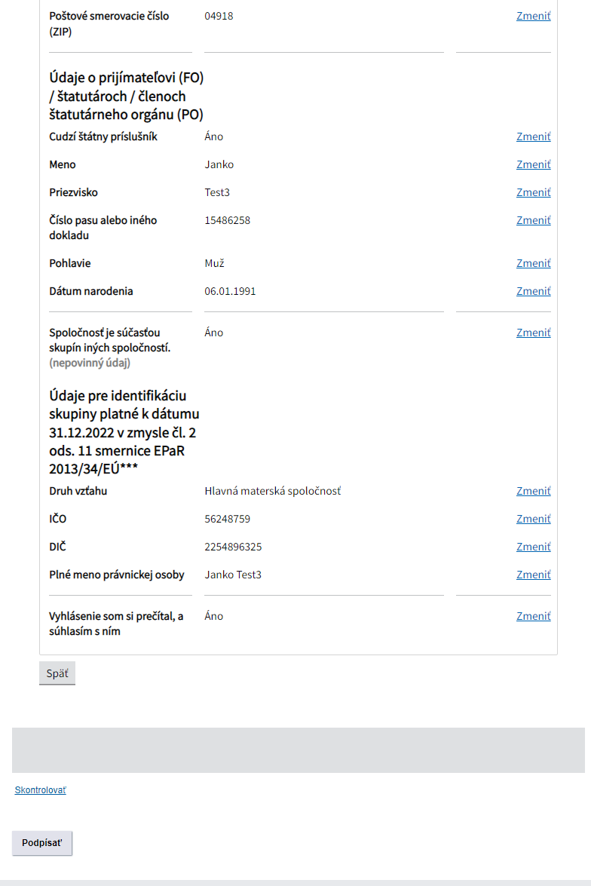

Prílohy

V prípade, že je nutné nahrať nejakú prílohu, nahrajte ju na konci formulára
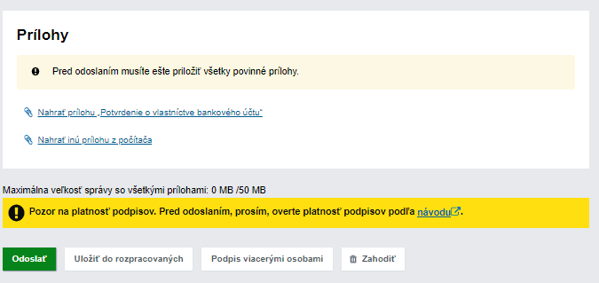

Podpísanie a odoslanie formuláru
Nezabudnite si skontrolovať platnosť Vašich podpisov, skontrolovať povinné prílohy a registračný formulár podpísať
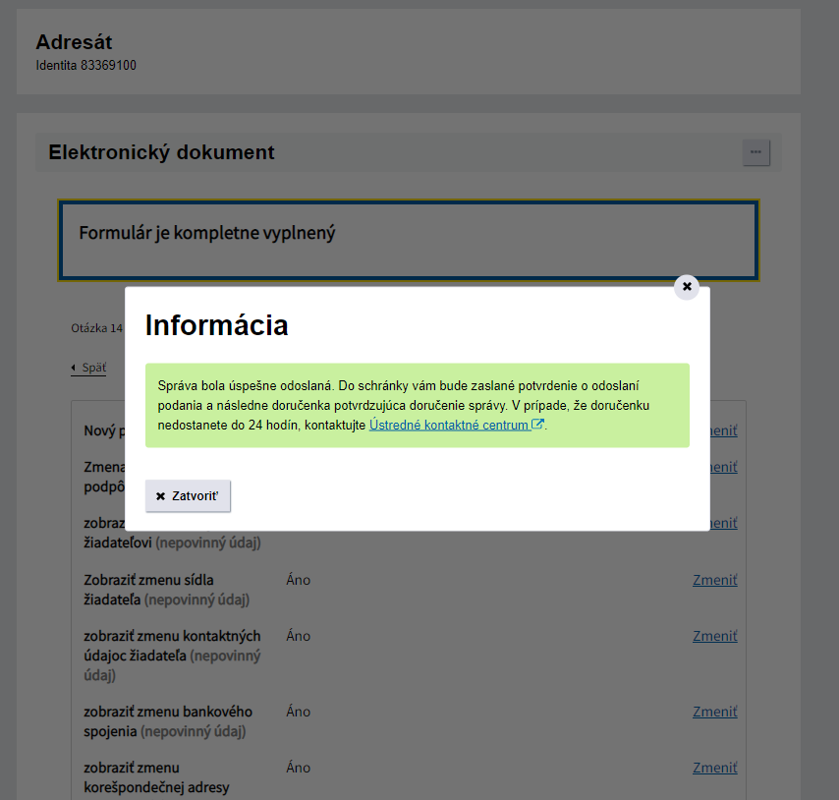

Kontrola prijatia informačného mailu v schránke príjimateľa
Po overení podpisu Vám príde informačný email o prijatý registračného formulára alebo o prijatí zmeny identifikačných údajov.
